软件研发项目立项书

项目名称：任务管理
开发周期：
负 责 人：
日 期：2021年11月3日

河北盖普科技有限公司制订

立项背景
铁路轨枕构件等产品的标准程度很高，少品种的标准产品采取大批量方式进行生产，每种规格的产品不会频繁变更，相同规格产品具备互换性。目前国内预制工厂由于行业竞争激烈与成本居高不下，导致构件的利润逐渐下滑。预制工厂希望通过软件工具与现代化管理方法降低生产成本，监控生产过程与能源消耗。因此预制工厂希望追踪产品各阶段过程信息，寻找降低成本与提高生产效率方法。
铁路轨枕构件等产品在生产和堆放过程中，执行者关心不同规格的产品生产了多少个，报废了多少个，成品堆放了多少个，发货发出多少个，这与生产消耗成本与项目收益息息相关。为了解决预制工厂内实际生产与发货中的痛点，真正帮助工厂降低成本，提高收益，本项目开发少品种的标准产品的生产管理系统。

国内外研究概况及可行性分析
国内装配式建筑的MES产品，以流程类产品居多，如装建云、PCMES、PKPM、上海孟波智能、北京燕通等。多涉及项目需求、计划排产、生产过程、质量检验、堆场管理、消息发送等过程。流程类产品注重产品与原料的流程处理与节点反馈，工厂通过软件工具可以提交过程记录、存储产品资料、记录关键节点。但是流程类产品需要工厂按照系统既定的流程进行流转，与客户现有或者与实际流程不符合。预制工厂迫切需要适用于标准构件产品的专用生产管理系统。
通过开发基础模块、通用模块、行业模块、定制模块，由不同模块组合成为不同行业产品，适用于不同项目的产品。在保证开发与维护成本尽量低的前提下，满足不同行业与不同项目的MES产品需求。

项目研发的主要内容及技术经济指标

研发的主要内容
1、堆场管理（通用模块）：
（1）通过手持终端，批量操作大量构件进入或离开堆场，管理成品与库房。
（2）支持自动巡航定位构件，以二维图形或三维模型形象展示堆场使用情况。
2、过程记录（通用模块）：包含产品标识、质量检验、入库存储、生产进度、生产记录。
（1）支持自动产品标识自动打印，通过专用设备依附或者固定在产品上
（2）基于设备基础数据，通过设备与生产线数据自动提供进度信息与工艺信息，减少人工操作，提高生产效率，避免人员经验影响生产。
（3）支持使用手持终端批量质检，查看图纸。
（4）支持通过专用设备拍摄视频与图片。
（5）以工序为单位，每个工序支持记录工序过程数据与工序验收情况。通过不同工序组合成不同类型生产线
4、计划排产（行业模块）：根据合同需求与企业规划，依据排产轨枕自动生成排产方案，制定主生产计划。
5、任务接收与任务报工（通用模块）：根据主生产计划，分解生产任务，汇报任务完成情况。
（1）结合硬件设备信息，自动统计任务完工情况。
（2）借助大屏与蜂鸣器等手段，通过影像或者声音提醒车间接收与汇报生产情况
（3）以最简单方式帮助人员接收与汇报（一个按钮完成所有工作）
6、系统管理（基础模块）
（1）用户管理
（2）权限管理
（3）工厂配置
7、报表与大屏看板（定制模块）
根据客户需要，基于系统数据，定制不同类别与形式的报表与大屏看板。

产品指标
1、性能需求：产品在多个用户同时使用情况下，各操作最大反应时间为10s。
性能项 | 最大加载时间 | 备注
单个新增/编辑/删除 | 2 s | 所有加载过程具备加载提示
批量导入 | 10 s | 所有加载过程具备加载提示
批量导出 | 5 s | 所有加载过程具备加载提示
图表展示 | 10 s | 所有加载过程具备加载提示
三维场景展示 | 20 s | 所有加载过程具备加载提示
2、可维护性
以单个客户为单元，通过云端服务器或本地服务器部署程序与数据库，系统内各模块组合后可以独立使用。
3、可靠安全性
产品的数据库支持进行数据灾备与客户本地备份，防止因为服务器硬件损坏而导致数据丢失。

项目研发的技术路线
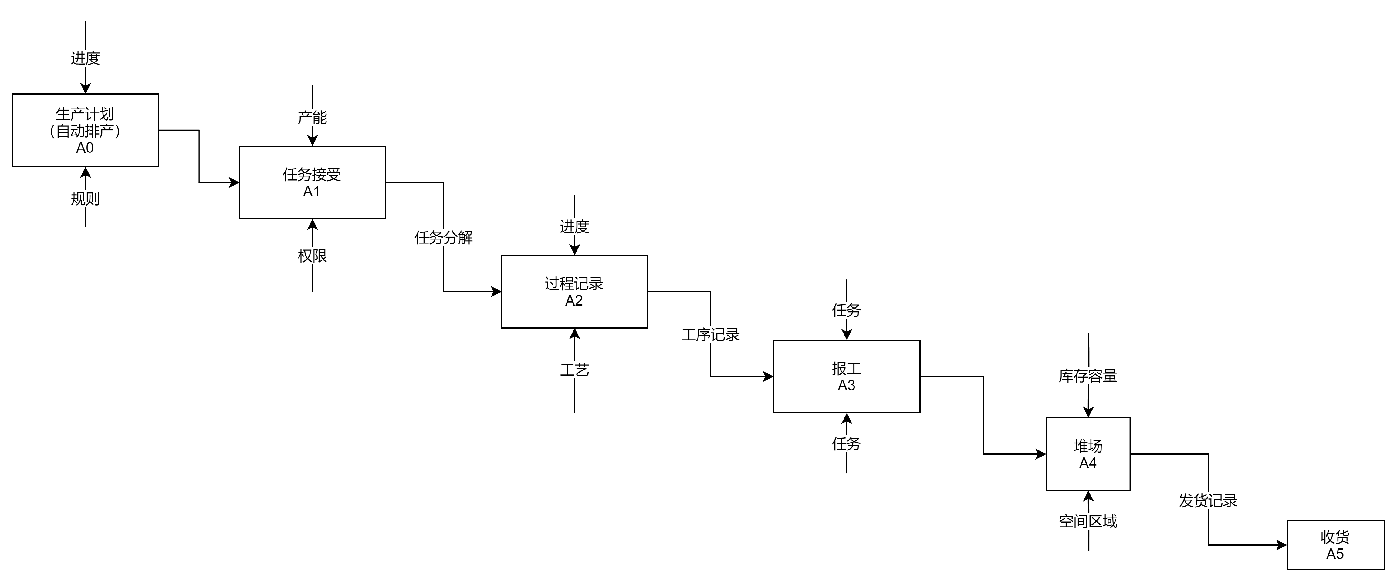
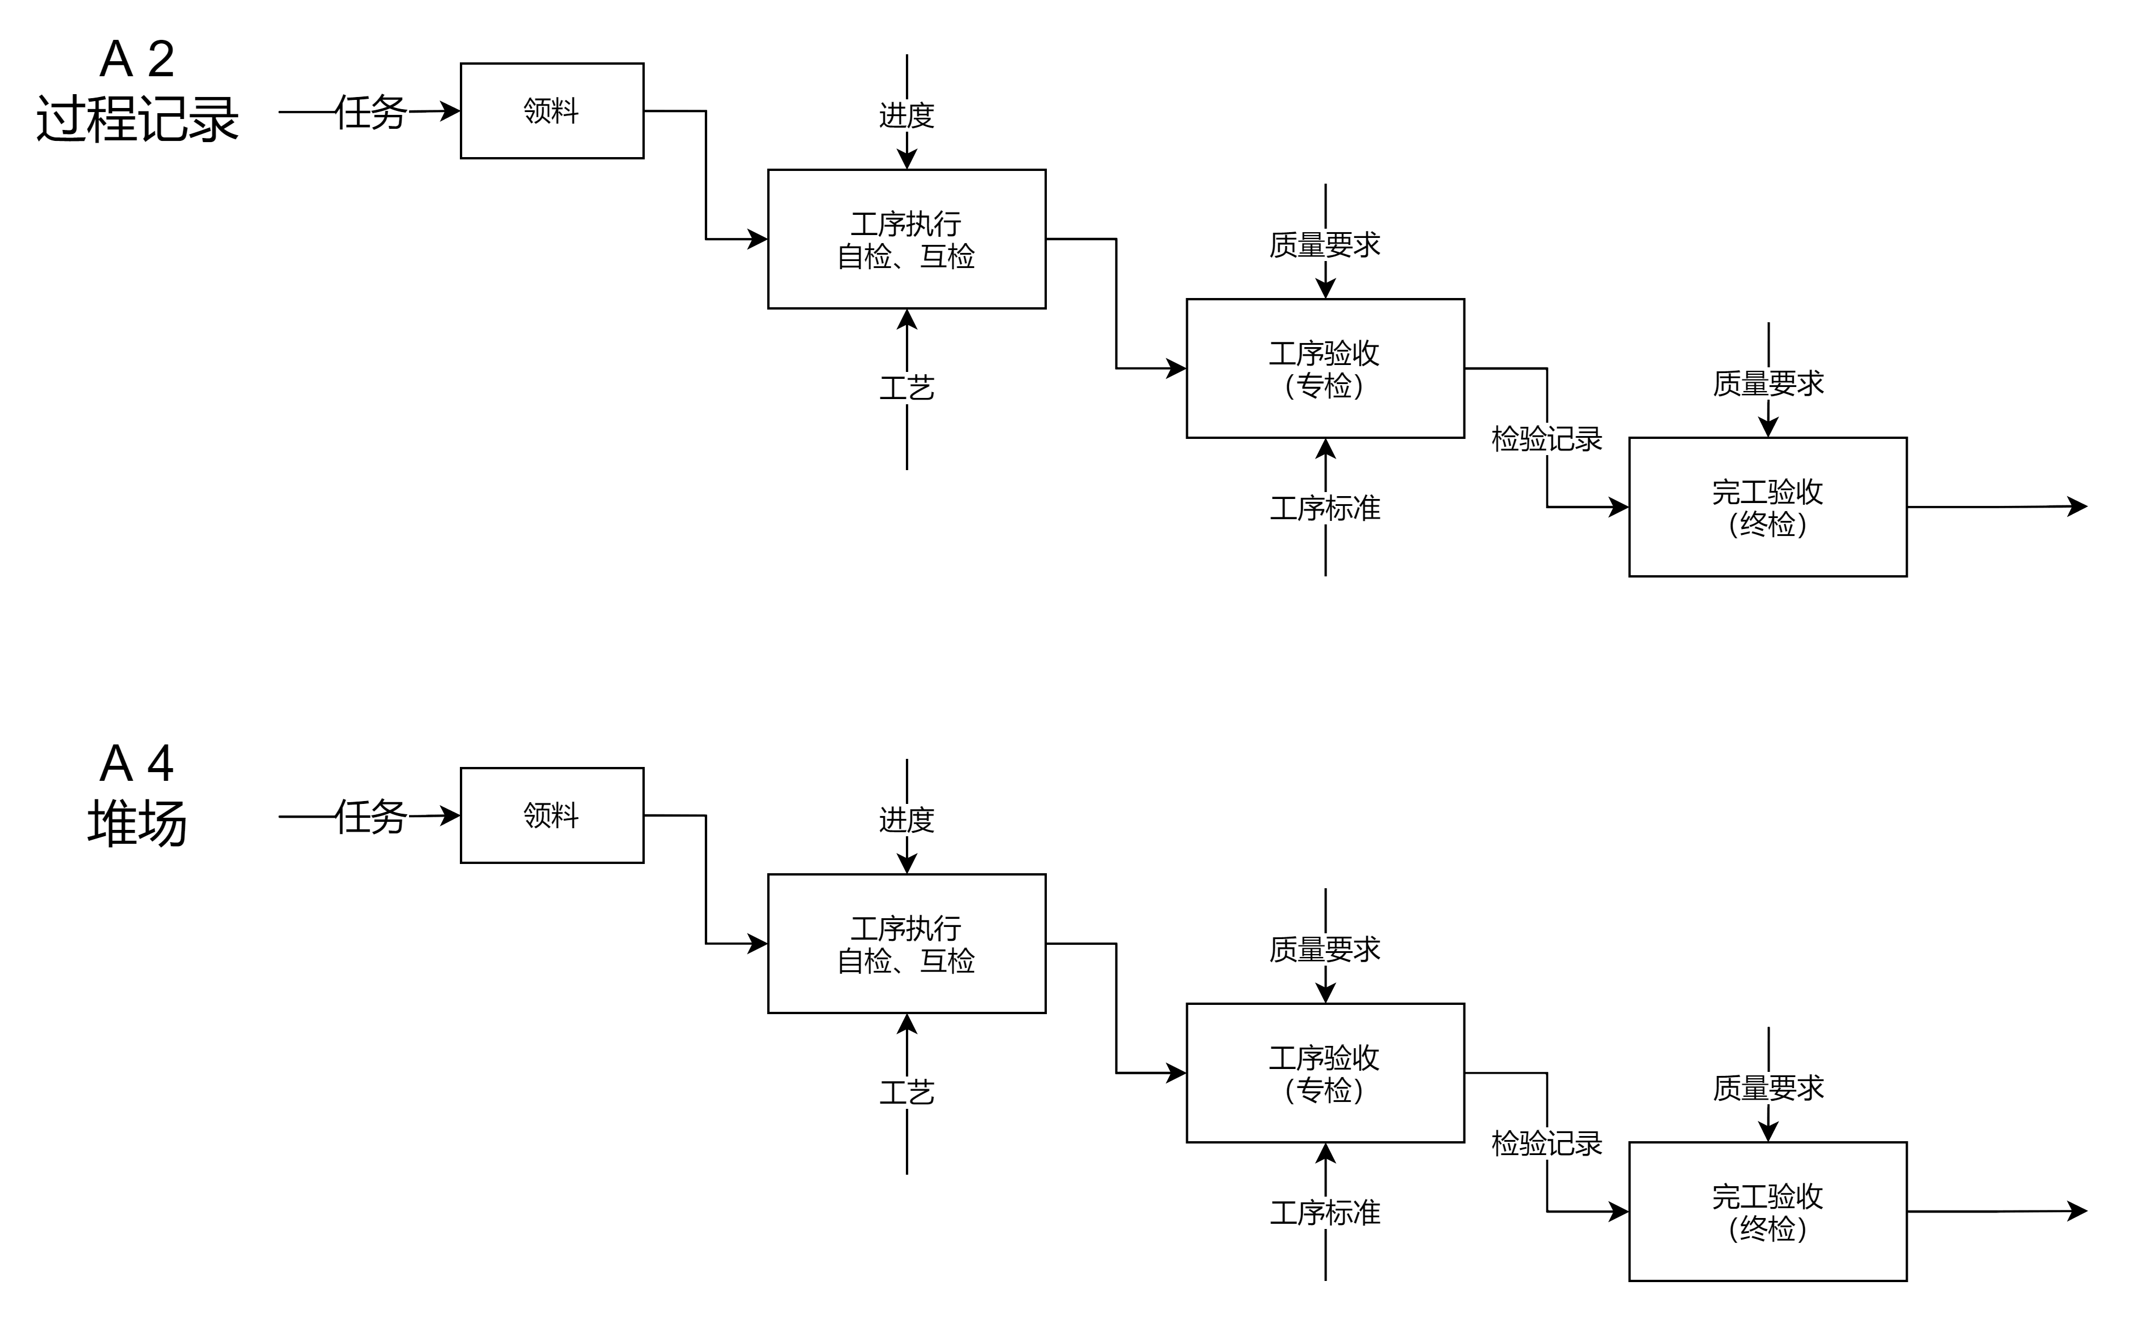

推广应用前景及经济效益预测
预计年销售20套，按照每套5万测算，年销售额100万元。

项目进度计划
节点 | 持续时间（工作日） | 节点
产品设计 | 30 | 2021.11.01 – 2021.11.30
堆场管理 | 30 | 2021.12.01 – 2021.12.30
生产管理 | 30 | 2022.01.04 – 2022.01.30
产品整改 | 30 | 2022.02.07 – 2022.02.28
质量管理 | 30 | 2022.03.01 - 2022.03.30
产品整改 | 29 | 2022.04.01 - 2022.04.29
产品验收 | 1 | 2022.04.30
合计 | 170 | 2021.11.10 –2022.04.30

项目经费
（一）项目总经费 |  |  |  | 669,600
项目总经费（元） | 其 中
项目总经费（元） | 自筹 | 承担单位  拨款 | 协作单位拨款 |  | 股份公司  拨 款 | 国家  拨款 | 其它
项目总经费（元） | 669,600
（二）经费支出明细表
费用项目 |  |  |  |  |  | 金 额（元）
内部研究开发费用 |  |  |  |  |  | 559,000
管理费用（公司运营费用：房租水电供暖） |  |  |  |  |  | 100,000
研究开发费用小计 |  |  |  |  |  | 669,600

项目负责人及主要研究人员
序号 | 姓 名 | 项目职务 | 项目分工 | 起止日期
1 | 董思洋 | 总顾问 | 产品总策划 | 2021.11-2022.04
2 | 张冠军 | 技术主管 | 产品研发 | 2021.11-2022.04
3 | 张晓波 | 技术主管 | 产品研发 | 2021.11-2022.04
4 | 李兴龙 | 技术主管 | 产品策划 | 2021.11-2022.04
5 | 韩瑞凯 | 市场经理 | 产品策划 | 2021.11-2022.04
6 | 耿晓鹏 | 产品经理 | 产品设计 | 2021.11-2022.04

申请部门和公司审核意见
申请部门意见：

部门领导：
（盖章）：
年 月 日

公司审核意见：

主管领导：
公司（盖章）：
年 月 日

